BAKALÁŘI - MANUÁL PRO RODIČE
- Ve webovém prohlížeči (odzkoušen Google chrome) zadejte adresu https://bakalari.zs8so.cz

- Vyplňte přihlašovací údaje, které dostanete od třídního učitele a klikněte „Přihlásit“.
(Přihlašovací údaje nedávejte dětem, budou mít vlastní!!!)

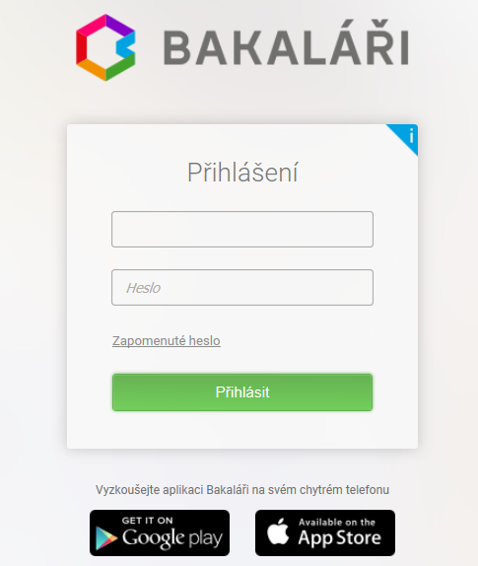

- Otevře se okno s rychlým přehledem
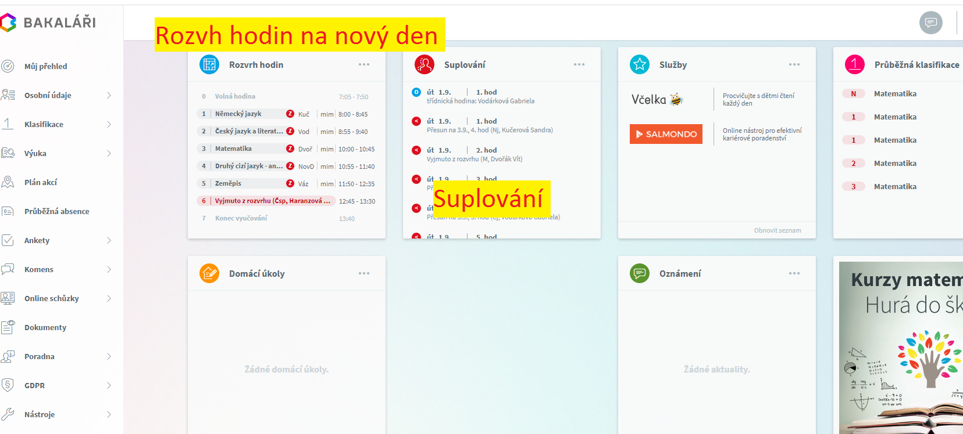
- PŘEHLED KLASIFIKACE – rozklikněte v levé části „klasifikaci“ a klikněte na „průběžnou klasifikaci“
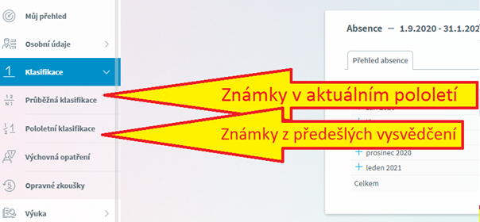

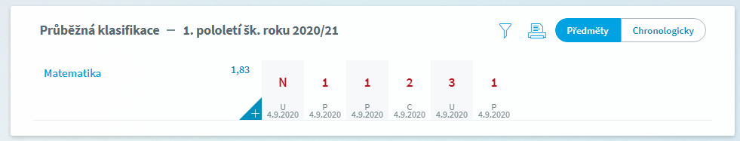
Červeně známka, pod ní typ známky a datum

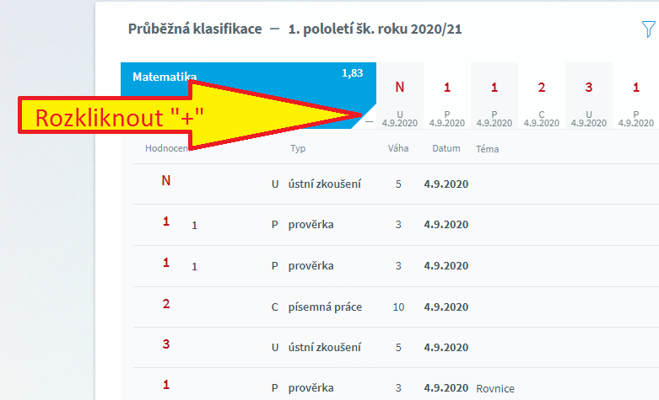
Po rozkliknutí „+“ u předmětu se objeví vysvětlení typu známky a její váha
- PŘEHLED ABSENCE – klikněte v levé části na „průběžnou absenci“ a vyberte si měsíc. Po jednotlivých dnech uvidíte absenci.
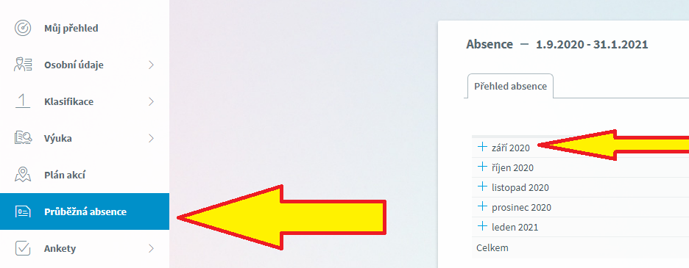

- PŘEHLED VÝUKY – rozklikněte v levé části záložku „výuka“
